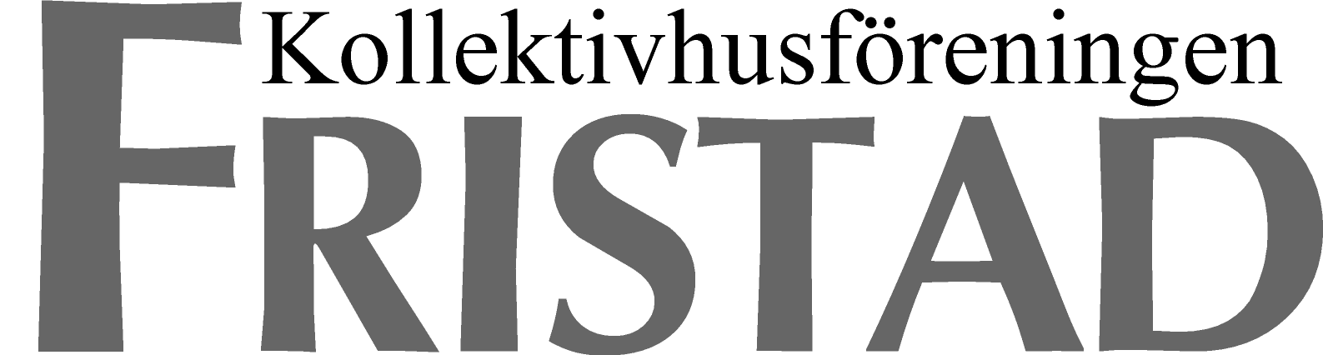

Protokoll fört vi Kollektivhusföreningen Fristads styrelsemöte onsdagen den 20/8 2013, Cafeterian Cervins väg 17 B, klockan 19.00

Närvarande: Birgitta Lindvall, Monica Strömberg, Sofia Hemou, Kent Johansson, Christina Birgersson, Per Asklund, Elsa Ågeby
Extra inbjudna: Janet Hansson

Punkt 1 – Mötets öppnande
§ 1 Ordförande Birgitta Lindvall, sekretare Kent Johansson och justerare Elsa Ågeby

Punkt 2 – Godkännande av dagordningen
§ 2 Godkändes den föreslagna dagordningen.

Punkt 3 – Protokolljustering
§ 3 Föregåendeprotokoll är justerat.

Punkt 4 – Ekonomiredovisning
§ 4 Redovisade Birgitta för den ekonomiska ställningen som fortfarande är god. Rörelseresultatet hittills i år visar på ett rätt stort överskott.

Punkt 5 – Rapporter/skrivelser
§5 Vi har fortfarande problem men störande grannar och en hund.
Detta skall rapporteras dagtid till Jonny och kvällstid till störningsjouren.

Punkt 6 – På agendan
§ 6 Innebandyn: Vi tillstyrker att de får pengar. Beslut tas på husmöte.

§ 7 Fristad: Fristad kollektivhusförening fyller 30 år. Diskussion förs om en fest. Inga beslut tagna.

§ 8 Städ: Städgrupperna kommer att gå ut och äta. Det finns 2 st datum att välja emellan, anmälan krävs. 200 kr per person. Fredag den 6 september eller torsdag den 10 oktober.

§ 9 Storköket: Utbyggnaden av cafeteria har blivit underkänd. Bygglovet blev underkänt. Diskussion förs vidare med SB om framtida projekt.

§10 Kommande styrelsemöten: 25/9, 23/10 och 20/11

§11 Avslutning: Mötet avslutades kl 20,45

Vid Protokollet

.................................................................
Kent Johansson

Justeras:

................................................................. ……………………………………….
Birgitta Lindvall Elsa Ågeby

